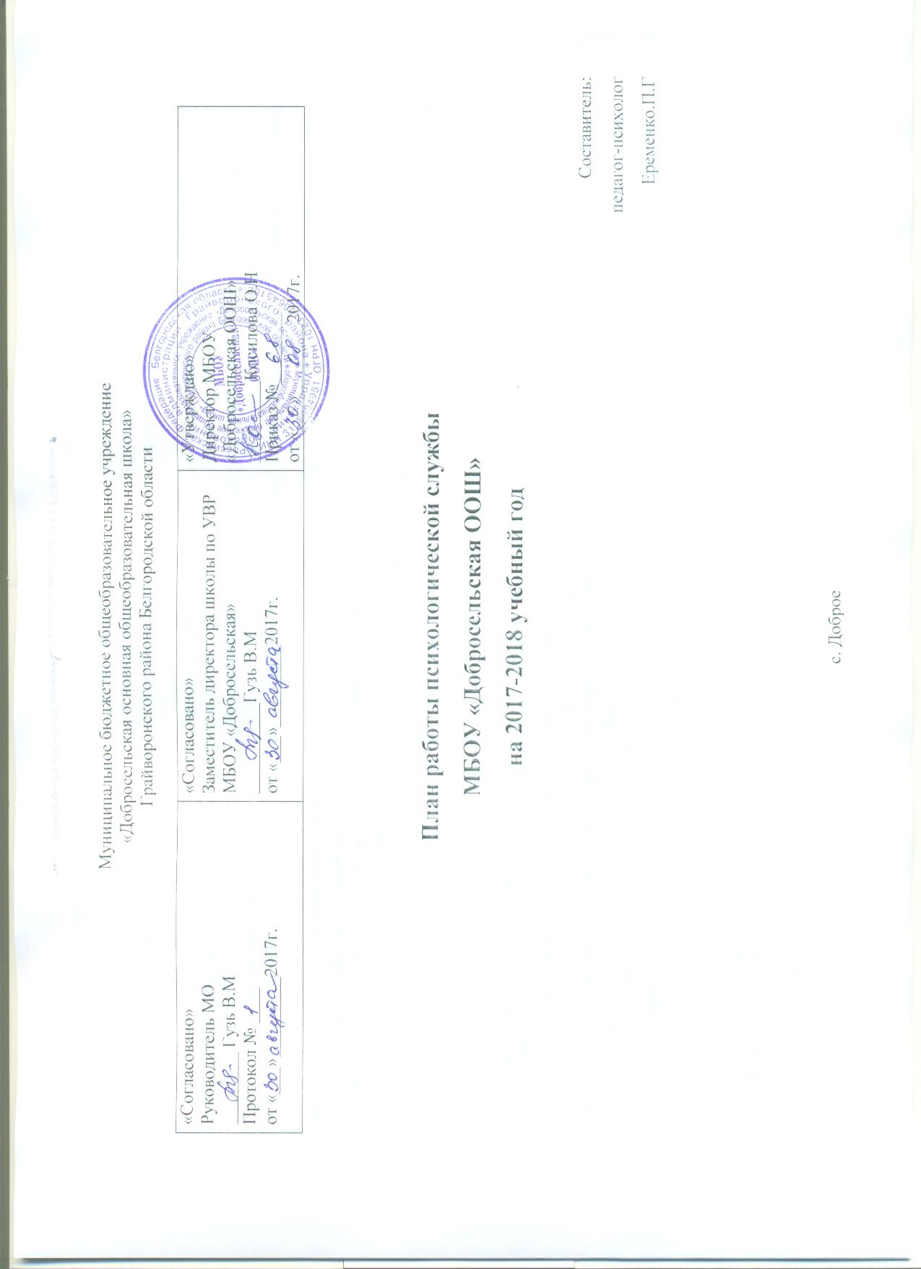

**Цель работы:** Психологическое обеспечение индивидуализации и гуманизации педагогического процесса.

**Задачи:**

-        Содействие психическому здоровью, образовательным интересам и раскрытию индивидуальности социализирующейся личности, а также коррекция разного рода затруднений в ее развитии.

-        Сопровождение детей по периодизации школьной жизни: предупреждение нервно-психологических перегрузок; создание благоприятной среды для адаптации.

- Комплексное исследование педагогического коллектива школы и создание благоприятного эмоционально-психологического климата.

**Задачи работы педагога-психолога  в школе:**

1.     получение информации о ребенке

2.     наблюдение за динамикой развития ребенка, исследовательская работа

3.     наблюдение за динамикой обучения

4.     психологическое сопровождение и поддержка процесса обучения  через индивидуальную работу с педагогами

5.     разработка и внедрение форм и методов работы с педагогами, включающую в себя просветительскую и консультативную деятельность.

**Виды работ:**

**1.**     **Организационно- методическая работа**

1.     Введение документации.

2.     Методическая работа по повышению квалификации учителей.

А) знакомство учителей с особенностями психологического развития учащихся

Б) консультация учителей по развитию учащихся различных процессов

В) выступление на методических объединениях.

**2.**     **Психологическое просвещение (учителей и родителей).**

-  Социометрия

-  Психологический план изучения личности учащихся

-  Как уберечь детей  от ПАВ

-  Поглаживания отрицательные и положительные

-  Психологические особенности детей младшего возраста

- Подростковый возраст

-  Почему дети лгут

-  Правила эффективного общения

-  Как повысить самооценку учащихся

- Эмоциональное состояние ребенка

**3.**     **Психологическое просвещение и диагностика учащихся**

- Диагностическое обследование по тесту школьной зрелости

     (1 класс)

-  Диагностика оценки духовно - нравственного развития (5-11 класс)

- Диагностика тревожности у подростков по тесту школьной тревожности Филипса (5-7 класс)

**Психологическая азбука для 1-2 классов.**

- Разные люди - разные характеры

-  Какой у меня характер?

-  Какой характер у других?

-  Мой характер: оценим недостатки

-  Мои ощущения

-  Мое восприятие мира

-  Мое внимание

-  Как быть внимательным.

**Психологическая азбука для 3-4 классов.**

- Мои впечатления о лете

-  Какой Я?

-  Психология - знакомая незнакомка

-  Мои желания

-  Борьба мотивов

-  Мои мотивы

-  Какие мотивы у других?

-  Загадка психочистителя

-  Что такое память?

-  Виды памяти

-  Какая у меня память?

-  Эмоциональная память

- Как  лучше запоминать!

-  Я умею запоминать?

-  Сказка о профессоре

-  Мышление

-  Как развивать свой ум

-  Учимся думать вместе

-  Учимся обобщать и находить закономерности

**4. Коррекционно - развивающая работа в 5-8 классах по темам:**

- О дружбе  мальчиков и девочек

- Толерантная личность

-  Психология цвета

-  Большая игра

-  Страна друзей

-  Страна Фантазий

-  Тренинги общения

**5. Профориентационная работа в (8-9 классах)**

- Понятие о профессии. Типы профессий

- Карта склонностей и интересов.

- Способности и профессиональная пригодность

- Конкурс рисунков «Профессии моих родителей»

- Конкурс творческих работ «История создания вещи»

-  Психологическая игра «Калейдоскоп профессий»

- Анкета для родителей.

|  |  |  |  |  |  |  |
| --- | --- | --- | --- | --- | --- | --- |
| Виды (направления) деятельности:  **ПСИХОДИАГНОСТИКА** | | | | | | |
| № п/п | | Форма проведения/  Цель исследования | Сроки проведения | Отметка о выполнении | | Ответственный |
| **Будущие первоклассники** | | | | | | |
| **1** | | Выявление уровня готовности будущих первоклассников ( не посещавших ДОУ) к школе. Индивидуальная диагностика (по запросу администрации). | Сентябрь |  | | Педагог-психолог |
| **2** | | Диагностика мотивации. Выявить уровень готовности будущих первоклассников (посещавших ДО) к школе | Сентябрь |  | | Педагог-психолог |
| **3** | | Диагностика уровня психологической готовности к обучению и УУД. Выявить уровень готовности к обучению в школе. Групповая диагностика. | Апрель |  | | Педагог-психолог |
| **Обучающиеся 1-4 классов** | | | | | | |
| 1 | | Диагностика развития творческого мышления учащихся (2-3 кл). Выявить учащихся, имеющих высокие показатели развития творческого мышления. Групповая диагностика. | Сентябрь |  | | Педагог-психолог |
| 2 | | Изучение удовлетворенности учащихся школьной жизнью. Определить уровень удовлетворенности учащихся. Групповая диагностика. | Сентябрь |  | | Педагог-психолог |
| 3 | | Изучение уровня адаптации 1 класса. Выявить уровень адаптации учащихся. Групповая диагностика. | Октябрь-май |  | | Педагог-психолог |
| 4 | | Углубленная диагностика группы одаренных детей (2-3 кл). изучить особенности мотивации и уровня интеллектуального развития учащихся. Групповая и индивидуальная диагностика. | Ноябрь-дакабрь |  | | Педагог-психолог |
| 5 | | Мониторинг сформированности уровня когнитивного и психосоциального развития учащихся 1 классов и психологического климата в коллективе (в соответствии с ФГОС НОО). Цель: Выявить особенности сформированности УУД, особенностей психологического климата в классе. Групповая диагностика | Октябрь-Май |  | | Классный роководитель, Педагог-психолог |
| 6 | | Углубленная диагностика дезадаптиванных учащихся. Выявить уровень развития дезадаптированных учащихся. Индивидуальная диагностика. | Ноябрь |  | | Педагог-психолог |
| 7 | | Диагностика уровня готовности учащихся 4 классов к переходу в среднее звено школы. Выявить уровень готовности учащихся. Групповая диагностика. | Октябрь-ноябрь |  | | Педагог-психолог |
| 8 | | Диагностика учащихся по запросу родителей, учителей, узких специалистов, администрации школы. Выявить особенности учащихся, которые вызывают опасение у взрослых. Индивидуальная диагностика. | В течении года |  | | Педагог-психолог |
| **Обучающиеся 5-9 классов** | | | | | | |
| 1 | | Изучение удовлетворенности школьной жизнью. Определить уровень удовлетворенности учащихся. Групповая диагностика. | Сентябрь |  | | Педагог-психолог |
| 2 | | Изучения уровня сформированности учебного коллктива (по запросу учителя). Групповая диагностика. | В течении года |  | | Педагог-психолог |
| 3 | | Изучение уровня адаптации учащихся 5-х классов. Выявить уровень адаптации учащихся. Групповая и ндивидуальная диагностика. | Октябрь |  | | Педагог-психолог |
| 4 | | Углубленная диагностика групп одаренных учащихся. Изучить особенности мотивации и уровня интеллектуального развития учащихся. Групповая и индивидуальная диагностика. | Октябрь-ноябрь |  | | Педагог-психолог |
| 5 | | Углубленная диагностика дезадаптированных учащихся (5 кл). Коррекция дезадаптации учащихся. Индивидуальная диагностика. | Ноябрь |  | | Педагог-психолог |
| 6 | | Изучение уровня нравственного развития учащихся (по запросу) | В течении года |  | | Педагог-психолог |
| 7 | | Изучение интеллектуальной сферы развития учащихся (6-7 кл). Выявить уровень интеллектуальных способностей. Групповая диагностика. | Ноябрь |  | | Педагог-психолог |
| 8 | | Изучение особенностей профессиональной готовности учащихся (9 кл). Выявить сформированность профессиональной позиции учащихся. Групповая диагностика. | Декабрь |  | | Педагог-психолог |
| 9 | | Диагностика учащихся в период подготовки к сдаче экзаменов (9 кл). выявить уровень тревожности и стрессоустойчивости учащихся. Групповая диагностика. | Январь-Май |  | | Педагог-психолог |
| 10 | | Добровольное анонимное психологическое тестирование (7-9). Выявить отношение учащихся к вредным привычкам, психоактивным веществам и экстремизму. Групповая диагностика. | Ноябрь-апрель |  | | Педагог-психолог |
| 11 | | Изучение личностных особенностей учащихся. Выявить основные черты личности, особенности поведения учащихся. Индивидуальная диагностика. | В течении года |  | | Педагог-психолог |
| 12 | | Изучение особенностей внутрисемейных отношений. Выявить особенности семейного воспитания учащихся. Индивидуальная диагностика. | В течении года |  | | Педагог-психолог |
| **Обучающиеся «группы риска»** | | | | | | |
| 1 | | Диагностика межличностных отношений в группе | Сентябрь |  | | Педагог-психолог |
| 2 | | Диагностика эмоциональных процессов | Сентябрь |  | | Педагог-психолог |
| 3 | | Диагностика психологических отношений в группе (в классе) | Октябрь |  | | Педагог-психолог |
| 4 | | Диагностика агрессии у подростков | Декабрь |  | | Педагог-психолог |
| 5 | | Диагностика самооценки и самопознания | Февраль |  | | Педагог-психолог |
| 6 | | Итоговая диагностика познавательных и эмоциональных процессов | Май |  | | Педагог-психолог |
| **Обучающиеся с ограниченными возможностями здоровья** | | | | | |  |
| 1 | Изучение состояния здоровья и возможностей детей. Выяснить, какими физическими возможностями обладают дети. Индивидуальная диагностика. | | Сентябрь | |  | Педагог-психолог |
| 2 | | Изучение интересов и способностей учащихся. Знать интересы ребенка, иметь подход к нему. Индивидуальная диагностика. | Октябрь |  | | Педагог-психолог |
| 3 | | Изучение уровня адаптации детей с ограниченными возможностями здоровья. Оценить уровень адаптации в классном и школьном коллективе. Групповая диагностика. | Ноябрь |  | | Педагог-психолог |
| 4 | | Индивидуальные занятия с детьми ОВЗ. Снятие напряжения и скованности. Групповые и индивидуальные занятия. | В течении года |  | | Педагог-психолог |
| **Одаренные дети** | | | | | | |
| 1 | | Подготовка к проведению диагностических мероприятий. | Сентябрь |  | | Педагог-психолог |
| 2 | | Проведение диагностических мероприятий по проблемам интеллектуальной, творческой и социальной одаренности. | Октябрь |  | | Педагог-психолог |
| 3 | | Проведение занятий по развитию творческой и интеллектуальной одаренности | В течении года |  | | Педагог-психолог |
| **Родители будущих первоклассников** | | | | | | |
| 1 | | Изучение адаптированности ребенка к школе. Выявить уровень адаптации учащихся с помощью анкетирования. | Октябрь |  | | Педагог-психолг |
| 2 | | Изучение особенностей ДРО. Выявить особенности детско-родительских отношений. Индивидуальная диагностика. | Ноябрь |  | | Педагог-психолог |
| 3 | | Изучения стиля детско-родительских отношений. Выявить детско-родительские отношения. Индивидуальная диагностика. | В течении года |  | | Педагог-психолог |
| 4 | | Изучения особенностей внутрисемейного климата. Выявить благоприятность внутрисемейного климата. Индивидуальная диагностика. | В течении года |  | | Педагог-психолог |
| **Виды (направления) деятельности КОРРЕКЦИОННАЯ И РАЗВИВАЮЩАЯ ДЕЯТЕЛЬНОСТЬ** | | | | | | |
| № п/п | | Форма проведения/ Цель деятельности | Сроки проведения | Отметка о выполнении | | Ответственный |
| **Будущие первоклассники** | | | | | | |
| 1 | | Сопровождение будущих первоклассников не посещавших ДО. | Апрель |  | | Педагог-психолог |
| **Обучающиеся 1-4 классов** | | | | | | |
| 1 | | Сопровождение группы дезадаптиро-ванных учащихся. Создать условия для устранения причин дезадаптации. Групповые занятия. | Ноябрь-декабрь |  | | Педагог-психолог |
| 2 | | Сопровождение учащихся имеющих нарушения в поведении. Создать условия для устранения сложностей в поведении. Групповые занятия. | В течении года |  | | Педагог-психолог |
| 3 | | Сопровождение одаренных учащихся. Создать условия для развития одаренности. Групповые занятия. | В течении года |  | | Педагог-психолог |
| 4 | | Индивидуальные занятия с учащимися (по запросу). Создать условия для гармоничного развития учащихся. Индивидуальные занятия. | В течении года |  | | Педагог-психолог |
| 5 | | Сопровождения учащихся испытывающих трудности в УУД. Создать условия для устранения причин нарушения формирования УУД. Групповые и индивидуальные занятия. | В течении года |  | | Педагог-психолог |
| 6 | | Сопровождение учащихся имеющих низкий уровень готовности, к переходу в среднее звено школы. Создать условия для повышения уровня готовности учащихся. Групповое занятие. | В течении года |  | | Педагог-психолог |
| **Обучающиеся 5-9 классов** | | | | | | |
| 1 | | Проведение адаптационных занятий с учащимися 5-х классов. Создать условия для повышения уровня готовности учащихся. Групповое занятие. | Сентябрь-октябрь |  | | Педагог-психолог |
| 2 | | Сопровождение группы дезадаптиро-ванных учащихся. Создать условия для устранения причин дезадаптации. Групповые занятия. | В течении года |  | | Педагог-психолог |
| 3 | | Сопровождение одаренных учащихся. Создать условия для развития одаренности. Групповые занятия. | В течении года |  | | Педагог-психолог |
| 4 | | Сопровождение развития одаренности (9 кл). создать условия для развития творческих способностей учащихся. Групповое занятие | В течении года |  | | Педагог психолог |
| 5 | | Сопровождение учащихся в период подготовки и сдачи экзаменов (9 кл). создать условия для повышения стрессоустойчивости выпускников. Групповые занятия. | В течении года |  | | Педагог-психолог |
| 6 | | Сопровождение учащихся 9 классов в рамках профессионального самоопределения. Создать условия для осуществления осознанного профессионального выбора. Групповое занятие. | В течении года |  | | Педагог-психолог |
| **Обучающиеся «группы риска»** | | | | | | |
| 1 | | Сопровождение развития. Тренинг «Кто я? Какой я?» | Сентябрь |  | | Педагог-психолог |
| 2 | | Психологический тренинг «Личность», дать понятие о самом себе. | Октябрь |  | | Педагог-психолог |
| 3 | | Психология общения «Я уникальная и неповторимая личность» | Ноябрь |  | | Педагог-психолог |
| 4 | | Психологический тренинг «Почему люди ссорятся» | Декабрь |  | | Педагог-психолог |
| 5 | | Психологический тренинг «Позитивное отношение к окружающим» | Февраль |  | | Педагог-психолог |
| 6 | | Психологический тренинг «Жизненны цели» | Апрель |  | | Педагог-психолог |
| **Обучающиеся с ограниченными возможностями здоровья** | | | | | | |
| 1 | | Психологический тренинг «Помоги себе сам». Научить контролировать свои эмоции и действия. | В течении года |  | | Педагог-психолог |
| 2 | | Тренинг по развитию коммуникативных способностей детей. Учить общению в коллективе. | В течении года |  | | Педагог психолог |
| 3 | | Тренинг по развитию коммуникативных способностей детей. Развивать коммуникативные способности. | В течении года |  | | Педагог-психолог |
| **Виды (направления) деятельности ПРОСВЕЩЕНИЕ** | | | | | | |
| № п/п | | Форма проведения/ Цель деятельности | Сроки проведения | Отметка о выполнении | | Ответственный |
| **Обучающиеся 5-9 классов** | | | | | | |
| 1 | | Просветительская работа на тему: «Духовно нравственное развитие». Групповые и индивидуальные занятия. | В течении года |  | | Педагог-психолог |
| 2 | | Ролевая игра «Мир без наркотиков». Групповое занятие. | В течении года |  | | Педагог-психолог |
| **Учителя-предметники** | | | | | | |
| 1 | | Проведение цикла развивающих занятий по тематике эмоционального выгорания педагогов. Научить справляться с нервно-психическим напряжением на рабочем месте. Групповые занятия. | В течении года |  | | Педагог психолог |
| 2 | | Технология работы учителя с родителями. Научить педагога конструктивному взаимодействию с родителями учащихся. Групповые занятия. | Декабрь |  | | Педагог-психолог |
| 3 | | Проведение тренинговых занятий. Способствовать снятию уровня тревожности. Групповое занятие. | В течении года |  | | Педагог-психолог |
| **Родители будущих первоклассников** | | | | | | |
| 1 | | Просветительская работа по теме: «Мой ребенок будущих первоклассник». Групповые и индивидуальные занятия. | Апрель-май |  | | Педагог-психолог |
| **Родители обучающихся начальных классов** | | | | | | |
| 1 | | Просветительская работа по теме: «Мой ребенок первоклассник». Групповые и индивидуальные занятия. | В течении года |  | | Педагог-психолог |
| 2 | | Занятия с родителями по теме «Страхи наших детей». Групповые и индивидуальные занятия. | В течении года |  | | Педагог-психолог |
| 3 | | Занятие с родителями по теме: «Игра дело серьезное». Групповые и индивидуальные занятия. | В течении года |  | | Педагог-психолог |
| **Родители обучающихся среднего звена** | | | | | | |
| 1 | | Просветительская работа по теме: «Подготовка к экзаменам». Групповые и индивидуальные занятия. | В течении года |  | | Педагог-психолог |
| 2 | | Просветительская работа по теме: «Профессиональное самоопределение» «Если ребенок не хочет учиться». Групповые и индивидуальные занятия. | В течении года |  | | Педагог-психолог |
| 3 | | Занятия с родителями по теме «Страхи наших детей». Групповые и индивидуальные занятия. | В течении года |  | | Педагог-психолог |
| **Виды (направления) деятельности КОНСУЛЬТИРОВАНИЕ** | | | | | | |
|  | |  |  |  | |  |
| **Обучающиеся 5-9 классов** | | | | | | |
| 1 | | Консультирование на тему: «Межличностные отношения» | В течении года |  | | Педагог-психолог |
| 2 | | Индивидуальное консультирование как справится с ситуацией, если у вас конфликт с учителем. | В течении года |  | | Педагог-психолог |
| **Учителя начальных классов** | | | | | | |
| 1 | | Консультирование учителя как помочь ребенку адаптироваться в школе. | Сентябрь-декабрь |  | | Педагог-психолог |
| 2 | | Индивидуальное консультирование как правильно построить работу с гипперактивным ребенком. | В течении года |  | | Педагог-психолог |
| **Учителя-предметники** | | | | | | |
| 1 | | Консультирование как преодолеть конфликты с обучающимися. | В течении года |  | | Педагог-психолог |
| 2 | | Консультирование как правильно общаться с ребенком подросткового возраста. | В течении года |  | | Педагог-психолог |
| **Родители будущих первоклассников, обучающихся начальных классов, обучающихся среднего и старшего звена, детей с ОВЗ, одаренных детей** | | | | | | |
| 1 | | Консультация для родителей: «Что такое одаренность?» | Октябрь |  | | Педагог-психолог |
| 2 | | Индивидуальное консультирование родителей одаренных детей. | В течении года |  | | Педагог-психолог |
| 3 | | Индивидуальное консультирование родителей будущих первоклассников. | В течении года |  | | Педагог-психолог |
| 4 | | Выступление на родительском собрании. Тема: «Одаренный ребенок в семье. Как ему помочь?» | Март |  | | Педагог-психолог |
| 5 | | Индивидуальное консультирование родителей ребенка с ОВЗ. | В течении года |  | | Педагог-психолог |
| 6 | | Индивидуальное и групповое консультирование родителей. Тема: «Трудный подросток. Как найти к нему подход?» | В течении года |  | | Педагог-психолог |
| 7 | | Консультирование родителей детей группы риска. | В течении года |  | | Педагог-психолог |
| **Виды (направления) деятельности ОРГАНИЗАЦИОННО-МЕТОДИЧЕСКАЯ** | | | | | | |
| 1 | | Введение документации. Методическая работа по повышению квалификации учителей. Знакомство учителей с особенностями психологического развития учащихся. Выступление на методических объединениях. | В течении года |  | | Педагог-психолог |